

Klimaschutzprojekt “Milchprobenfahrdienst”

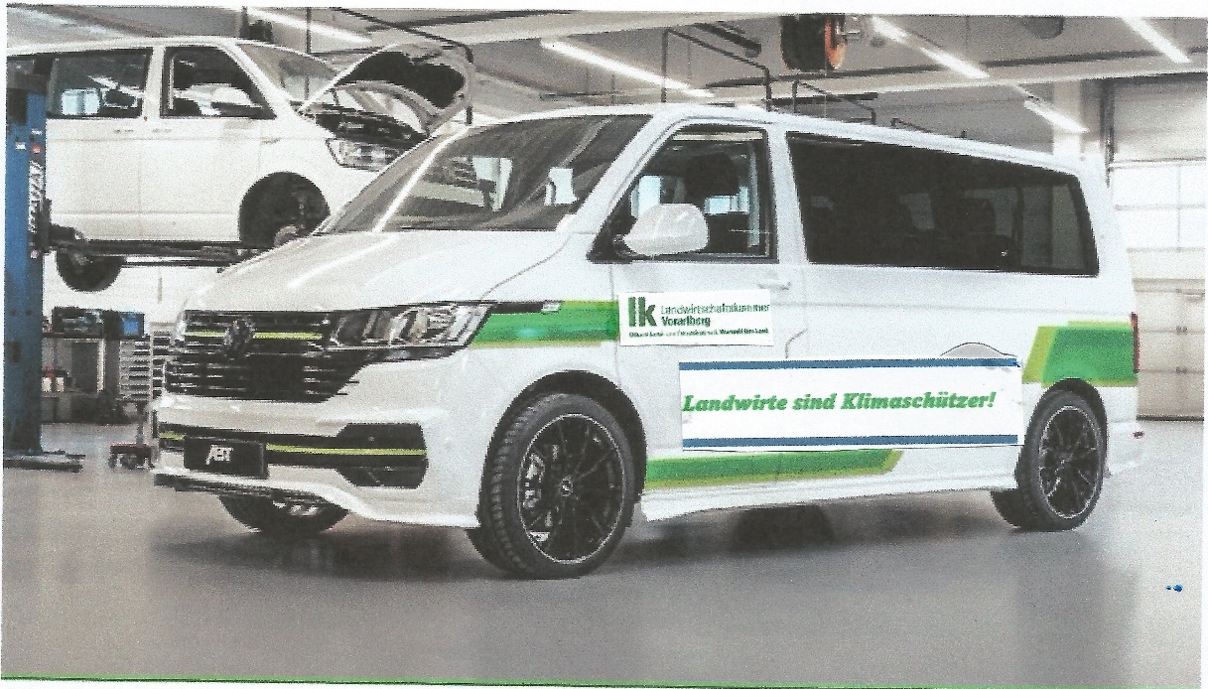

## Die Ausgangslage

|  |  |
| --- | --- |
|  |  |

* Die Landwirtschaftskammer Vorarlberg betreibt in Dornbirn, Langegasse 31, ein zentrales Milchlabor, das Milchproben von Landwirten aus ganz Vorarlberg korrekt und gewissenhaft untersucht. Das ist im Interesse der Lebensmittelsicherheit wertvoll und unerlässlich.
* Auch wenn es vereinzelt Sammelpunkte (Spar) in Regionen gibt, kommen oft Dutzende Landwirte täglich auch aus entlegenen Talschaften mit dem privaten Pkw nach Dornbirn zur Probenabgabe. Die Pkw sind praktisch ausschließlich Verbrennerfahrzeuge, meist nur mit 1 Person besetzt.
* Dies bedeutet eine massive CO²-Belastung (mehrere 100 to/Jahr), zudem einen ganz erheblichen Zeitaufwand für die Landwirte, der wohl besser und produktiver auf dem heimischen Hof eingesetzt werden könnte.

## Die Zielsetzung

|  |  |
| --- | --- |
|  |  |

* Klarheit über die technische und organisatorische Machbarkeit eines klimaneutralen Milchprobenfahrdienstes ist gewonnen. Die wirtschaftlichen Rahmenbedingungen eines solchen Service sind bekannt.

## Die Chancen

|  |  |
| --- | --- |
|  |  |

* Umwelt- und Klimaschutz sind Eckpunkte des Programms der Landwirtschafskammer. Dass auch Landwirte digital statt analog können, ist selbstredend. Mit einem Modellprojekt Milchprobenfahrdienst lässt sich ein Leuchtturmprojekt der Bauernschaft öffentlichkeitswirksam umsetzen und bei Erfolg auch österreichweit ausrollen!

## Die Lösung

|  |  |
| --- | --- |
|  |  |

Notwendige Voraussetzung, um einen Fahrdienst zielgenau und effizient steuern zu können, ist eine entsprechend programmierte, einfach zu bedienende App. Ist eine Milchprobe abzuholen, ist in der App lediglich eine Taste zu drücken und die Abholung wird geplant und dem Bediener angezeigt. Der vorgeschlagene Abholzeitpunkt kann bestätigt oder – wenn zeitlich nicht passend – abgelehnt werden, worauf ein neuer alternativer Vorschlag kommt. Obwohl sicher mehr als 90% der Kunden Smartphones haben, kann der Vorgang auch über ältere Handies mit SMS abgewickelt werden. Automatisch werden bei der Abholung der Proben auch leere Proberöhrchen übergeben.

Die Routenplanung des Fahrdienstes wird vollautomatisiert von der App übernommen, mithilfe von GPS werden allfällige Verspätungen (Stau, Unfall, etc.) automatisch den Kunden mitgeteilt. Der Fahrdienst wird mit E-Bussen emissionsfrei durchgeführt, Standort ist idealerweise in Labornähe in Dornbirn.

# Ein Bild, das Text, Handy, tragbares Kommunikationsgerät, Gerät enthält. Automatisch generierte Beschreibung

# Erwartete Ergebnisse

|  |  |
| --- | --- |
|  |  |

Wir erwarten, dass die von uns vorgeschlagene Lösung für die LWK und das Land Vorarlberg die folgenden Ergebnisse bringt:

## Klimaschutzrelevante Vorteile

* Klima- und Umweltschutz sind zentrale Werte des Programms der LWK-V. Dies ist eine geniale Chance, selbst und für alle im Land sichtbar CO² einzusparen.

## Technische Vorteile

* Der erforderliche Vorgang für die Übergabe der Proben und Entgegennahme leerer Teströhrchen erfordert nur mehr Minuten statt Stunden. Jährlich können so tausende Stunden wertvolle landwirtschaftliche Arbeitszeit sinnvoll für die Hofarbeit freigemacht warden.

## Gesellschaftliche Vorteile

* Das Image nicht nur der Kammer, sondern vor allem der Landwirte selbst in der Bevölkerung als naturbewusste und klimaschonende Berufsgruppe kann im wahrsten Sinne des Wortes „sichtbar“ gemacht werden, wenn der E-Bus mit dieser Aufschrift täglich im Land unterwegs ist.